ДЕПАРТАМЕНТ ОБРАЗОВАНИЯ АДМИНИСТРАЦИИ ГОРОДА ТОМСКА
Муниципальное автономное общеобразовательное учреждение
средняя общеобразовательная школа № 36 г. Томска
структурное подразделение - дошкольное отделение

ПРОЕКТ «ГОРДОСТЬ МОЕЙ СЕМЬИ»
в рамках реализации патриотического воспитания дошкольников

РАЗРАБОТАН:
воспитателем гр. «Апрелька»
Каменевой Еленой Сергеевной

УЧАСТНИКИ ПРОЕКТА:
Семья Комкова Фёдора
Семья Солдатова Ивана
Семья Чернышова Александра
Семья Чекаевой Василисы

Томск 2019

Актуальность
Патриотическое воспитание, неотъемлемая часть организации воспитательно-образовательного процесса с детьми любого возраста. С течением времени, меняются внутренние составляющие данного вопроса, меняются характеристики и пути к его решению. Зрелая духовно – нравственная личность не может полноценно сформироваться без данного компонента. Что является началом чувства патриотизма? Какими средствами, реально организовать целенаправленный процесс, в ходе которого решаются задачи патриотического воспитания?
Маленькому ребёнку вполне понятно и доступно чувство любви к своей семье, своим родным, своему дому, что принято называть Малой Родиной. Впервые понятие о патриотизме ребёнок получает в своей семье. Именно в семье формируются взгляды, принципы устои, любовь к традициям. Семейное окружение ребенка это связь разных поколений являющихся носителями истории, что, так или иначе, связано с историей Отечества, с историей Родины ребёнка. И именно сейчас, в наше время, когда общество переполнено политическими, культурными, моральными противоречиями, возрастает роль семейного воспитания в формировании духовно-нравственных взглядов и ценностей у ребёнка. Обращение к отеческому наследию, помогает воспитать чувство гордости и сопричастности к своей Родине. Познавая труд и подвиги предыдущих поколений, постепенно крепнет уважение к истории и культуре своего Отечества, осознанная позиция к принятию своих решений и совершению поступков, которые могут стать частью истории.
Постановка задач и их обоснование:
Для достижения конкретных результатов, с учетом возраста ребёнка, важно выбрать такие методы, которые вызовут душевный отклик у ребёнка, запечалятся в его эмоциональной памяти. Наиболее успешным нам представляется проектная деятельность, осуществляемая совместно с семьёй дошкольника. В ходе, которой детям рассказывается о его предках.
Основная концепция проекта: Было решено, с помощью родителей рассказать дошкольникам об их предках, которые не являются ветеранами Великой Отечественной войны и участниками боевых действий. Но, тем не менее, заслуживают внимания и уважения, поскольку принесли не малую пользу нашему Отечеству своим трудом и своей жизнью. Мы стремились рассказать об их жизнях, об их профессиях и заслугах перед своей страной.
Цель: Создать условия, при которых дети познакомятся с историей своей семьи. Повысить интерес дошкольников к ценностям своей семьи.
Задачи:
- Привлечь семьи воспитанников к организации патриотического воспитания.
- Создать условия для обобщения материала по формированию у дошкольников семейных ценностей.
- Повысить педагогическую компетентность в вопросах взаимодействия с семьями воспитанников (планирование форм взаимодействия, установления контактов с родителями, организация разных форм сотрудничества).
- Создание педагогической копилки по патриотическому воспитанию.
Педагогические приёмы и формы работы:
Для достижения поставленной цели и решения сформированных задач, педагогом выбрано два направления, которые реализуются в два этапа. На первом этапе после формирования концепции проекта, осуществляется подбор участников из общего числа семей воспитанников. Семьям, которые согласились учувствовать в проекте, предстоит самостоятельно выбрать о ком из предков ребёнка, им хотелось бы рассказать. Формат ознакомления родители выбирают самостоятельно. Это может быть подготовленная презентация, которая затем сохраняется как часть семейного альбома, семейные беседы, работа с архивами, совместные поездки к источникам семейной истории и т.п.
На втором этапе, воспитанник, с помощью педагога используя конечный продукт подготовленный родителями, рассказывает о своём родственнике остальным ребятам в группе.
Перед педагогом стоит задача, в ходе внутригрупповых бесед рассказать детям, что труд и достойная жизнь каждого гражданина является неотъемлемой частью нашего Отечества. Что история одной большой страны складывается из разных событий, участниками которых являются люди, простые граждане. В завершении проекта организуется выставка «Гордость моей семьи».
Ожидаемые результаты проекта:
Деятельность в ходе реализации проекта призвана вызвать эмоциональный отклик у воспитанников группы, осознанное отношение к своим поступкам и выбору в дальнейшем своего жизненного пути. Вызвать чувство гордости за своё историческое семейное наследие. Желание помнить, стремиться сохранять и преумножать духовные семейные ценности. Вызвать интерес, у других ребят группы побудив их обратиться к своим родителям с вопросами о своих предках.
Полученные результаты:
Активными участниками проекта стали четыре семьи воспитанников группы. Семья Чернышова Александра и Чекаевой Василисы подготовили и самостоятельно сформировали презентации с представлением о своих родных. Семья Солдатова Ивана выбрала формат семейной беседы с рассматриванием фотоархива и рассказом о прабабушке Ивана. Семья Комкова Фёдора подготовила повествование о его прабабушке в формате письма к Фёдору. Благодаря их усилиям мы познакомились с профессиями родных наших воспитанников. Подчеркнули значимость жизни каждого человека, чьи истории мы услышали. Каждая семья представила нашему вниманию настоящую семейную ценность в виде истории о родном человеке, чьим продолжением является ребёнок семьи. Дети услышали названия разных городов и населённых пунктов: посёлок Тисуль Тисульского района, город Днепропетровск, Кыргызстан....Удивительно было обнаружить на географической карте примерное расположение этих населённых пунктов их распространенность и каким непостижимым образом потомки этих людей сейчас являются воспитанниками одной группы.
Мы с интересом узнали истории о профессиональной деятельности родных наших ребят. Прадедушка и прабабушка Саши Чернышова большую часть своей жизни посвятили врачебному делу. Будучи нашими земляками, они трудились врачами, спасали и восстанавливали здоровье больных людей.
«И, вечный бой, покой нам только снится»!
Пусть, это Блок сказал не про тебя.
Но жизнь врача как служба на границе,
Без происшествий не бывает дня…
Им не довелось стать участниками боевых действий и защищать наше Отечество. Но они восстанавливали здоровье людей, которые там были, многие из которых смогли вновь вернуться на фронт и продолжили сражаться с врагом. Была ли эта семья значимой для Отечества? Безусловно, да.
Было приятно обнаружить, что каждая семья, рассказывая о своем родном человеке, в итоге делает вывод о значимости его жизни, выделяя главное «зерно» из которого формируется чувство гордости и стремление к достойной жизни. Например, цитата из «письма» дедушки Фёдора: «Всю свою жизнь она помогала людям обрести одну из самых важных вещей — здоровье». Так он написал о прабабушке Феди, которая будучи врачом, во время войны спасала раненых.
Военный врач!
Что может быть смелее
Врача, что дарит жизнь в бою!
Чья служба много тяжелее,
Про жизнь, совсем не думая свою…
Также в ходе проекта, мы смогли выделить некоторые общие детали. Почти все родные либо сами создали многодетные семьи, либо являлись членами многодетных семей. Все участники, выделили еще одну общую деталь, а именно, трудность тех жизненных условий, в которых жили их родные. И, тем не менее, все эти люди, не взирая на голод, бытовые трудности, военное время, жили честно и трудились достойно, спасали жизни других людей, подавали пример своей жизни другим людям, пользуясь почетом и уважением. Благодаря истории о прабабушке Солдатова Ивана мы смогли показать детям, что любая профессия почетна и достойна уважения, если человек относится к своему делу добросовестно.
Профессий много есть на свете,
Это знают даже дети.
И профессий нет неважных -
Вам об этом скажет каждый…
Нас поразила история прабабушки Василисы, которая прожила свою жизнь таким образом, что жители того населённого пункта где проживала ее семья, хотели назвать улицу в честь их семьи. И это при условии, что прабабушка Василисы являлась чистокровной немкой и жила в период после окончания Великой Отечественной войны. История жизни этой удивительной женщины, которая родила и воспитала двенадцать детей, позволила показать детям нашей группы орден «Мать - героиня». Почеркнув тем самым значимость и важность материнского труда, который оценивается на государственном уровне.
…Мать-героиня легка и нежна
Детям своим навсегда ты важна
И да возвышенным будет твой путь
В этом ведь любящей матери суть.

Выводы:
В современных условиях культивируется позиция эгоистичного потребления. Снижается чувство уважения к труду окружающих людей. А между тем, нельзя забывать, что будущее Отечества складывается не из мифических решений далёких людей. Наше будущее это результат нашего поведения, наших поступков и нашего выбора. В ходе проекта нам хотелось подчеркнуть, что труд каждого человека, его неравнодушие, духовно-нравственная позиция является основным фундаментом для сохранения культурно-исторического наследия нашего Отчества. Чувство гордости за своих предков придаёт силы к новым устремлениям пока еще маленького гражданина нашей страны.

Приложение 1.
Чернышов Александр
«Моя семья, моё богатство»
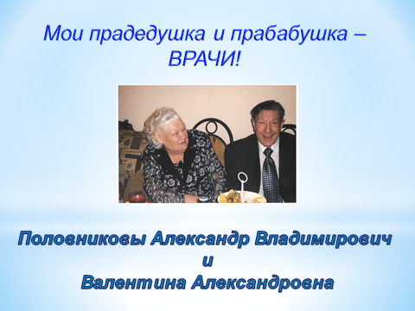 | 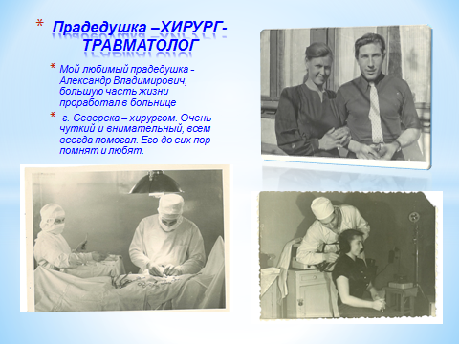
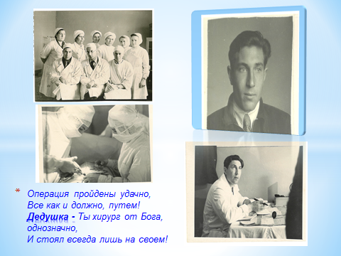 | 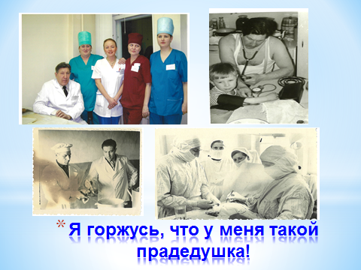
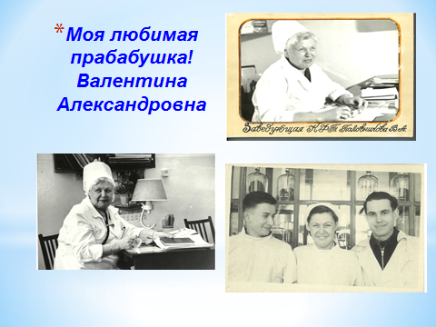 | 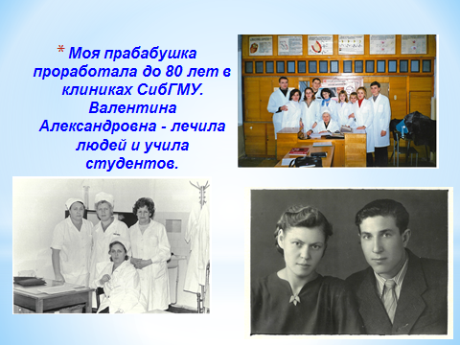
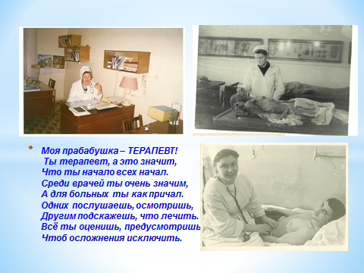 | 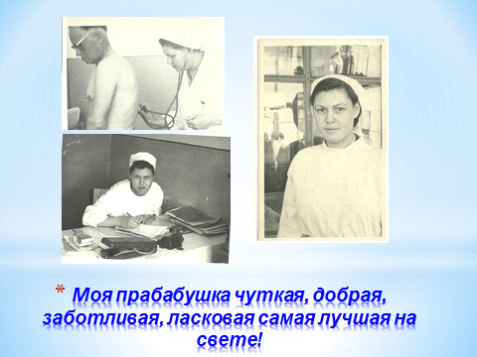
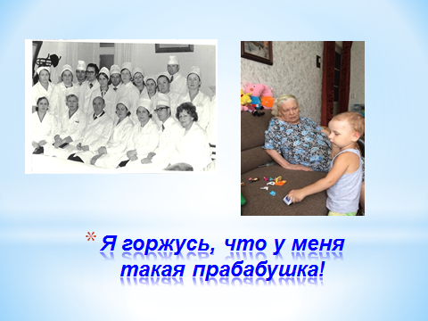 | 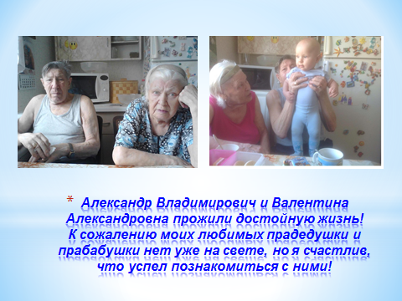

Приложение 2.
Комков Фёдор
«Не забывайте рода своего, прошлого своего, изучайте своих дедов и прадедов, работайте над закреплением их памяти...»
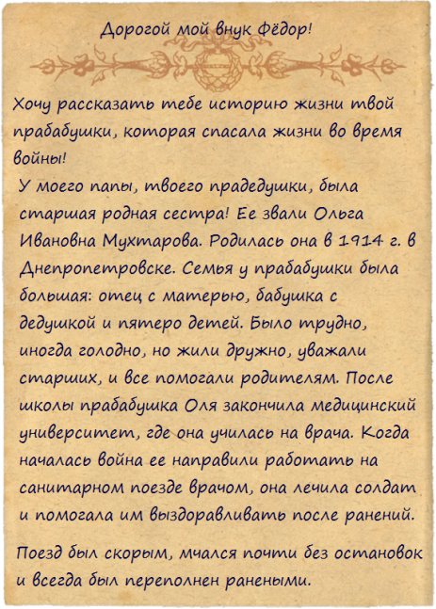 | 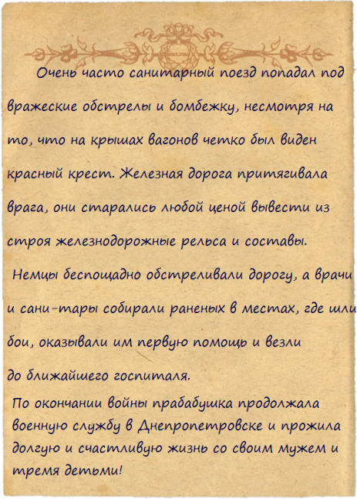 | 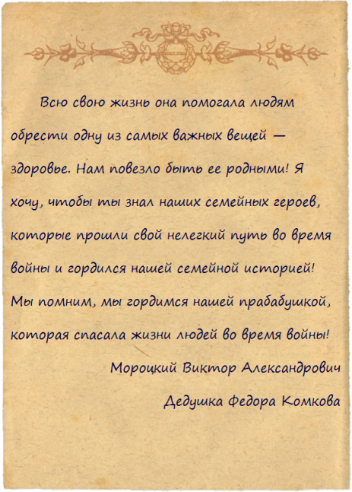
Приложение 3
Солдатов Иван
«Семья создаётся в сердцах…»

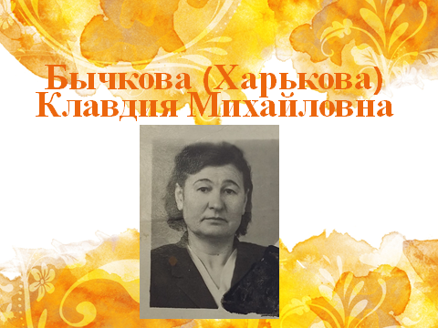
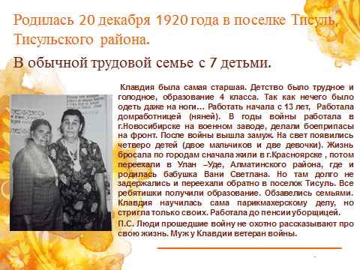 | 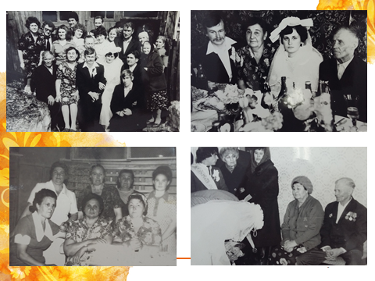

Приложение 4.
Чекаева Василиса
«Много детей в семье — Божья благодать».
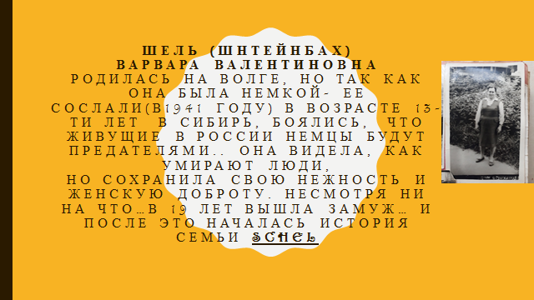 | 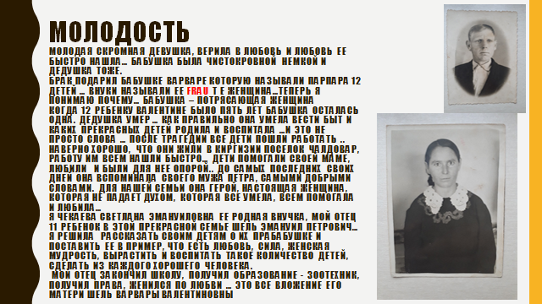
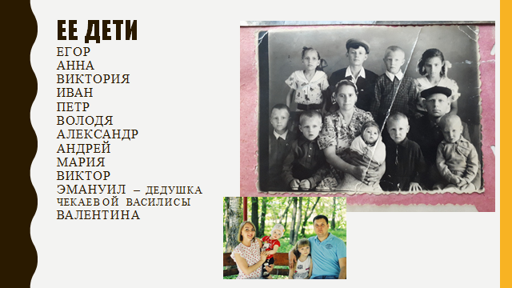 | 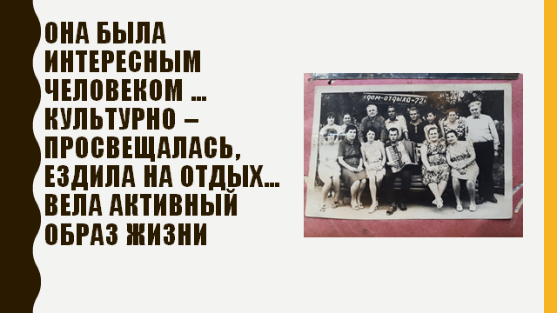
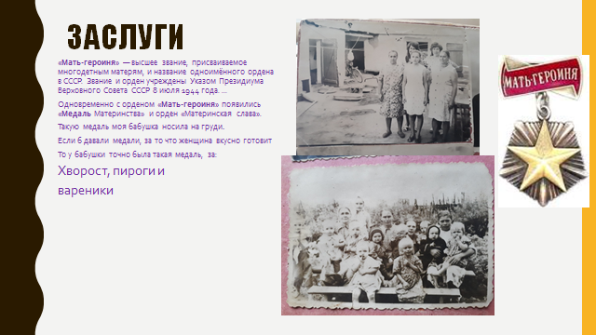 | 